n2 лазер - импульсный, излучение лежит в ультрафиолетовом диапазоне, длительность импульса от 5 до 10ns, мощность одного импульса может достигать 100KW.
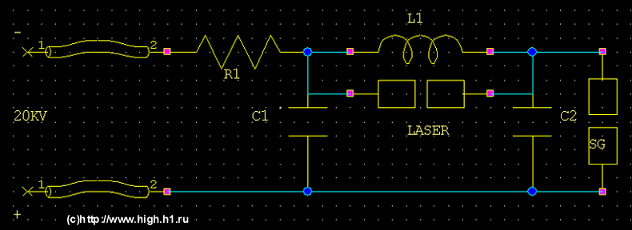
R1 ограничивает ток от блока питания, номинал резистора для работы лазера не важен (резистор ставится только в целях безопасности).
Внешний вид
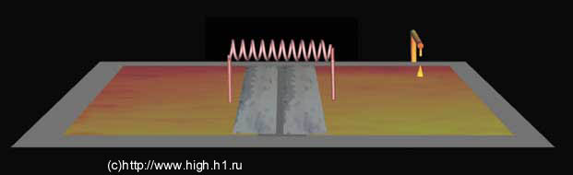
Лазер состоит из 2 плоских конденсаторов с очень низкой индуктивностью. Одна пластина (на рисунке не показана, так как находится под лазером) общая. На второй пластине одного из конденсаторов находится искровой промежуток, который при достижении максимального заряда пробивается на общую обкладку. Между вторыми пластинами двух конденсаторов включена индуктивность в виде катушки с несколькими витками, и 2 заточенных электрода - система накачки рабочего тела, то есть воздуха. На обкладку конденсатора (тот, что с искровым промежутком) подается плюс высокого напряжения - около 20KV. Общая обкладка заземляется, так же как и отрицательный электрод высоковольтного генератора. Назовем условно конденсатор без искрового промежутка C1, с искровиком - C2.
Принцип действия
Для работы лазера необходимы очень короткие, но мощные импульсы тока. Для создания таких импульсов и нужен тот самый плоский конденсатор с катушкой и искровым промежутком. Работает лазер так. Высоковольтный источник питания заряжает конденсаторы C1 и C2 (связь между ними осуществляется через катушку). После достижения максимального заряда - около 20KV пробивается искровой промежуток и замыкает C2 на землю. Следовательно, баланс нарушается, и напряжение C1 вынуждено перейти в C2. Как известно, ток идет по пути наименьшего сопротивления, и этот путь лежит через электроды накачки. По всей длине "лезвий" (вернее, разряд начинается в центре, а потом распространяется к краям) возникает мощный разряд, (но длится он всего несколько ns) который заставляет ионизироваться азот. За 10ns должно произойти примерно следующее:


